Times New Roman
Metsisel on kirjeldatud 10 alamliiki. Läänest ida poole liikudes on tendentsiks valgete sulepartiide osakaalu suurenemine ning idapoolsel lähiliigil kivimetsisel on valget sulestikus veelgi
rohkem.
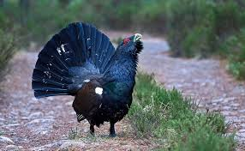
Kaspar Kukk 5.A
16.04.2018. 09:25

